H51219 卷听力材料

（音乐，30 秒，渐弱）

大家好！欢迎参加 HSK（五级）考试。

大家好！欢迎参加 HSK（五级）考试。

大家好！欢迎参加 HSK（五级）考试。

HSK（五级）听力考试分两部分，共 45 题。

请大家注意，听力考试现在开始。

第一部分

第 1 到 20 题，请选出正确答案。

现在开始第 1 题：

1．女：今天多亏有你在，你可帮我大忙了。搬家可真累啊。

男：别客气，以后有什么事，随时通知我。

问：男的帮女的什么忙了？

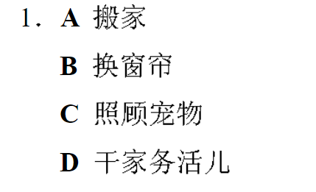

2．男：我临时有点儿事，得出去一趟。下午的会改到明天，你转告大家一

下。

女：好的，马主任。

问：会议为什么推迟了？

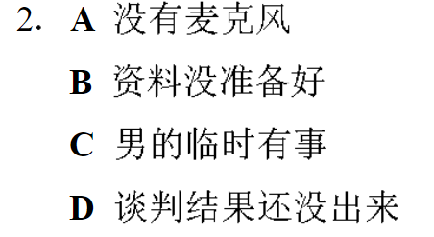

3．女：别订海鲜啊，你姑姑过敏。

男：我知道，这事您就别操心了，交给我吧。

问：谁对海鲜过敏？

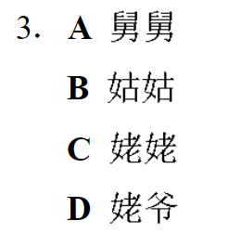

4．男：为了避免重复，我建议你把这个部分删除。

女：这样是显得比较简洁，但是删除之后，前后两部分的联系就没那么

紧密了。

问：男的是什么意思？

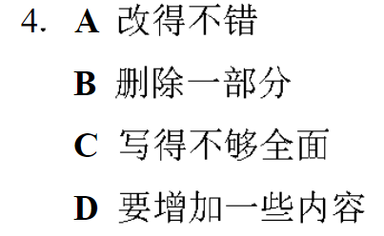

5．女：老白，我刚才是不是把手套忘在你单位了？

男：我看到了，你方便回来取一下吗？

问：女的忘了拿什么东西？

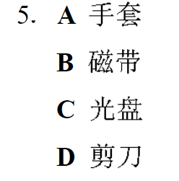

6．男：妈，广场那边有人在喂鸽子，我也想去。

女：好，我们先去买点儿喂鸽子的食物。

问：男的想去做什么？

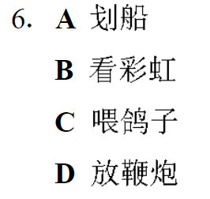

第二部分

第 21 到 45 题，请选出正确答案。现在开始第 21 题：

21．女：结果什么时候出来？

男：早呢，通知说下个月中旬才公布。

女：那我们就耐心地等吧。

男：是，反正我尽力了。

问：结果什么时候公布？

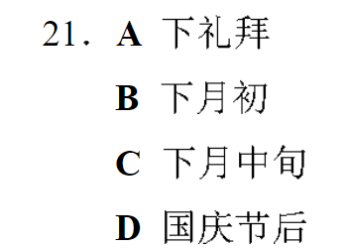

22．男：空闲时间你都做些什么？

女：在家里看看书，或者带着相机到处转转。

男：你喜欢摄影？

女：是，我喜欢拍风景照。

问：关于女的，下列哪项正确？

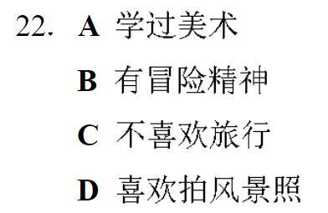

23．女：我们打车去吧，节省点儿时间。

男：那还不如坐地铁，现在是下班高峰，容易堵车。坐地铁可以直接到

那儿。

女：那也行，你知道怎么去？

男：知道，我刚上网查了一下。

问：男的是什么意思？

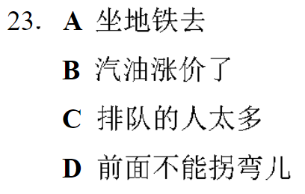

24．男：今天谈得怎么样？那儿待遇好不好？

女：年薪十万，另外还有年终奖金。

男：那还不错，你准备签吗？

女：我也觉得不错，所以决定签了。

问：女的今天最可能做什么去了？

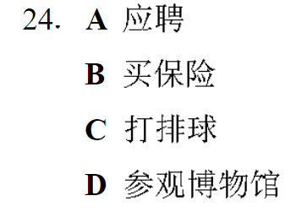

25．女：我统计了一下，这次总共有两百多人报名。

男：那场地够吗？我记得当时订的是一百人的场地。

女：是，所以我们想重新订场地。

男：那你们抓紧时间，赶快去办。

女：好的，我们正在联系，稍后有消息再跟您汇报。

问：他们打算怎么办？

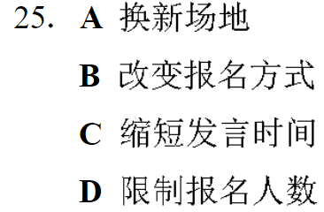

26．男：怎么了？起晚了？

女：我今天起得可早了，送女儿去上幼儿园。

男：真的呀？你女儿都上幼儿园了？

女：今天是她第一天去，一直哭，我安慰她好长时间。

问：女的为什么要早起？

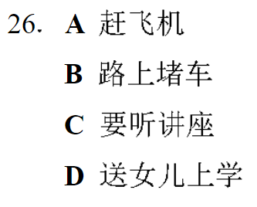

第 31 到 32 题是根据下面一段话：

有一天，国王指着一条河，问阿凡提：“阿凡提，这条河的水有多少桶？”

阿凡提回答：“如果桶有河那么大，那只有一桶水；如果这个桶有河的一半

儿大，那么就有两桶水„„”阿凡提的回答十分巧妙，因为这个问题很怪，

国王故意想难倒阿凡提。阿凡提无法直接回答，只能先设一个条件，然后说

结果。条件不同，结果也就不一样了。

31．国王问阿凡提什么问题？

32．国王为什么问阿凡提那个问题？

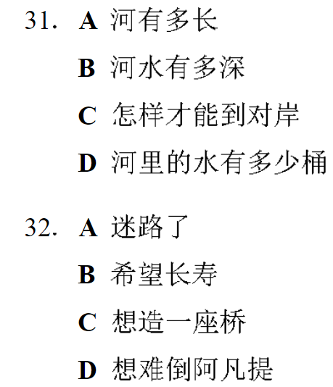

第 44 到 45 题是根据下面一段话：

完成小事是成就大事的第一步。伟大的成就总是跟随在一连串小的成功

之后。在事业起步之际，我们会被分派到与自己的能力和经验相称的工作岗

位，直到我们向团队证明了自己的价值，才能得到更多工作甚至被委以重任。将每一天都看成是学习的机会，这会使你在公司和团队中更有价值。任何事，任何目标，都是这样一步一步完成的。

44．根据这段话，怎样才能得到更多的工作？

45．这段话主要想告诉我们什么？

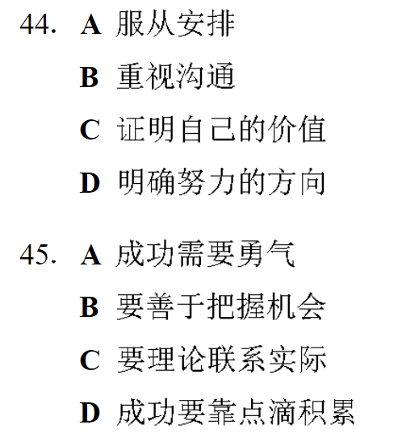

听力考试现在结束